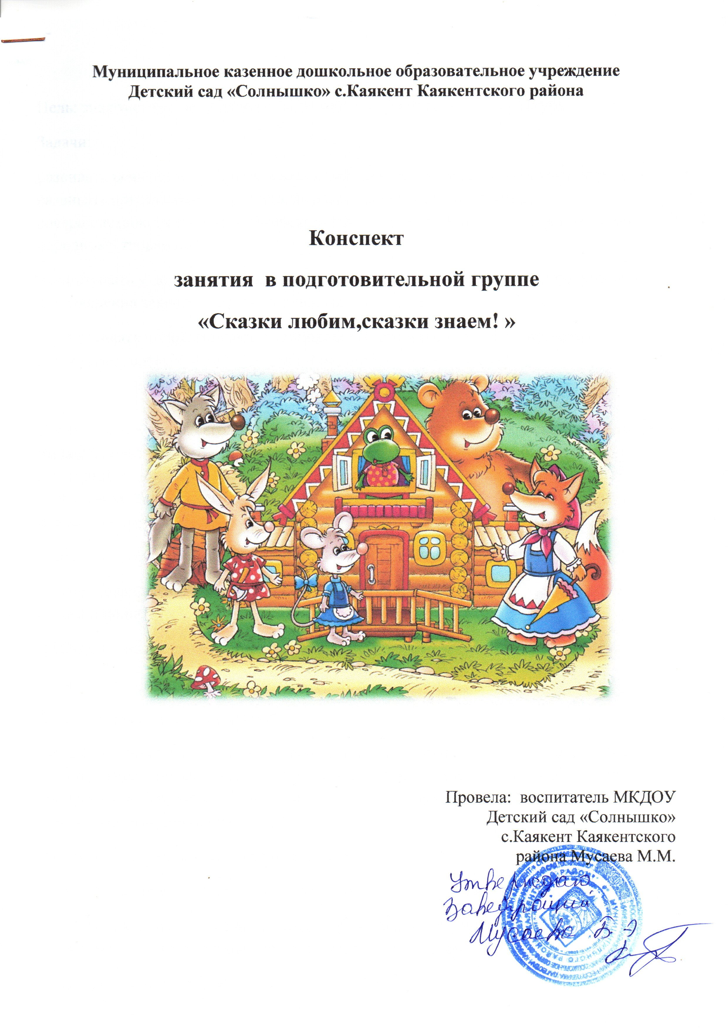
Цель: знакомство с величайшим богатством русской народной культуры – сказками.
Задачи:
развивать речь детей, расширять активный словарь, активизировать устную речь, развивать артикуляцию и дикцию, выразительность жестов, мимики, совершенствовать элементы актерского мастерства, прививать любовь к устному народному творчеству;
воспитывать у детей любовь к художественной литературе, через литературные произведения закрепить правила и нормы поведения;
поддерживать положительное эмоциональное отношение детей от встречи с любимыми героями сказок, где побеждает добро, дружба, смелость.
Ход занятия.
Воспитатель. Ребята, сегодня я приглашаю вас побывать в гостях у сказки. Я знаю, что вы все их очень любите. "Бабушка, расскажи нам сказку"- можно было услышать и сто, и двести лет, и пятьсот лет назад. Бабушка брала в руки веретено или спицы и спрашивала: "Какую хотите сказку, внучата?" рассказывает бабушка сказку, сама придет или вяжет.
-Ребята, а кто придумывает сказки?
А придумывали сказки люди и рассказывали один другому; так через века дошли сказки и до нас.
-Ребята, а какими словами сказки начинаются?
Дети. Жили -были, жил был.
Воспитатель. А что такое сказка?
Дети. Необыкновенная история с животными. С героями случаются необыкновенные события. Волшебство. Говорят звери, вещи, птицы. Сказка – это вымышленное произведение. То, что происходит в ней, на самом деле не бывает, но, читая их, можно учиться добрым, хорошим поступкам.
Воспитатель. А как сказки заканчиваются?
Дети. Добро побеждает зло, счастливый конец, мы радуемся вместе с героями
Воспитатель. Ребята, мы с вами читали много сказок. А сейчас проведем викторину, посмотрим. Кто у нас хорошо знает русские народные сказки.
1 задание (показ слайдов 5-12)
Физкультминутка:«В темном лесу есть избушка»
В темном лесу есть избушка. (Дети шагают.)
Стоит задом наперед. (Дети поворачиваются.)
В той избушке есть старушка. (Грозят пальцем.)
Бабушка Яга живет. (Грозят пальцем другой руки.)
Нос крючком, (Показывают пальчиком.)
Глаза большие, (Показывают.)
Словно угольки горят. (Покачивают головой.)
Ух, сердитая какая! (Бег на месте.)
Дыбом волосы стоят. (Руки вверх.)

Дидактическая игра «Отгадай сказку»
1)На сметане мешен,
На окошке стужен,
Круглый бок, румяный бок
Покатился ...
(Колобок)

2)Хоть и в погребе жила:
Репку вытащить из грядки
Деду с бабкой помогла.
(Мышка из русской
народной сказки "Репка")

3)На поляночке лесной
Стоял домик расписной,
Всех зверюшек спрятать мог,
Что за домик? (Теремок)

4)Нет ни речки, ни пруда –
Где воды напиться?
Очень вкусная вода –
В ямке от копытца.
(Сестрица Аленушка и братец
Иванушка )
5)В сказке небо синее,
В сказке птицы страшные.
Реченька, спаси меня,
Ты спаси меня и братца!
(Гуси-лебеди)

6)Колотил да колотил
По тарелке носом,
Ничего не проглотил
И остался с носом.
(Лиса и журавль (русская сказка)

7)Всем известна на Руси,
Ждали маму с молоком,
А пустили волка в дом.
Кто же эти
Маленькие дети?"
(Семеро козлят)

8)Чемпионка по поворотам на месте?
(Избушка на курьих ножках из русских сказок)

Дидактическая игра «Сказочный мяч»
Дети стоят в кругу. У одного из детей в руках мяч. Он бросает мяч любому ребенку и называет сказочного героя. Например, гуси-лебеди. Тот, кто поймал, должен назвать действие этого героя. Например, летят. Затем он должен назвать любого другого сказочного героя и бросить мяч другому ребенку, который назовет действие героя.

Дидактическая игра «Назови правильно»
► Назовите кличку собаки, которая в русской сказке помогала тащить репку?
а) Каштанка;
б) Жучка;
в) Артемон;
г) Шарик.
► В русских сказках лисичка-сестричка, зайчик-побегайчик, коза-... Кто?
а) Стрекоза;
б) Егоза;
в) Бирюза;
г) Дереза.
► Какая русская сказка существует?
а) «Утки-аисты»;
б) «Куры-индейки»;
в) «Гуси-лебеди»;
г) «Орлы-соколы».
► Какие реки текут между сказочными кисельными берегами?
а) Молочные;
б) Сливочные;
в) Квасные;
г) Медовые.
► Чем печь угощала девочку в русской сказке «Гуси-лебеди»?
а) Блинами;
б) Пирожками;
в) Киселём;
г) Кашей.
► Какие ножки бывают у избушки в русских сказках?
а) Козьи;
б) Курьи;
в) Слоновьи;
г) В сапогах.
► В каком сосуде Журавль выставил угощение Лисе в русской народной сказке?
а) В кувшине;
б) В тарелке;
в) В миске;
г) В блюдце.
Постановка сказки «Колобок»

Конкурс для детей: «Собери картинку из частей».
Воспитатель.
В мире много сказок грустных и смешных,
И прожить на свете нам нельзя без них.
Пусть герои сказок дарят нам тепло
Пусть добро навеки побеждает зло!

